**¿Qué es la diabetes Mellitus?**

La diabetes es un conjunto de trastornos metabólicos caracterizados por la presencia de hiperglucemia persistente o crónica, resultante de defectos en la secreción de insulina, la resistencia a la acción de ésta para utilizar la glucosa, o ambos; la cual está acompañada de anormalidades en el metabolismo de proteínas, lípidos, sales minerales y electrolitos, que a largo plazo provoca disfunción e insuficiencia de diferentes órganos, especialmente los ojos, los riñones, los nervios, el corazón y los vasos sanguíneos.

Ilustración 1. El círculo azul fue adoptado por la ONU como símbolo de la diabetes.

**Tipos de Diabetes Mellitus**

La DM puede clasificarse en cuatro categorías clínicas:

* **DM tipo 1 (DM1):** debida a la destrucción de la célula beta y, en general, con déficit absoluto de insulina

***1.- La diabetes inmunomediada.***

Sólo representa el 5 al 10%, es el resultado de una destrucción autoinmune mediada por células de las células β del páncreas. Los marcadores de la destrucción inmune de la célula β incluyen autoanticuerpos de las células de los islotes, autoanticuerpos contra la insulina, autoanticuerpos contra GAD (GAD65) y autoanticuerpos contra las tirosinas fosfatasas IA-2 e IA-2β.

En esta forma de diabetes, la tasa de destrucción de las células β es bastante variable, siendo rápida principalmente infantes y niños (que pueden presentar cetoacidosis, como primera manifestación) y lenta principalmente en adultos.

Ilustración 2. DM tipo 1

#### **2.- Diabetes idiopática.**

Algunas formas de diabetes tipo 1 no tienen etiologías conocidas; ya que estos pacientes tienen insulinopenia permanente, son propensos a cetoacidosis episódica y muestran grados variables de deficiencia de insulina, pero no tienen evidencia de autoinmunidad de las células β y no está asociada con HLA.; aunque está fuertemente heredada.

* **DM tipo 2 (DM2):**

Representa aproximadamente el 90-95% de los diabéticos, con frecuencia tarda años en diagnosticarse, ya que la hiperglucemia se desarrolla gradualmente y en etapas tempranas a menudo no es lo suficientemente grave como para que el paciente note cualquiera de los síntomas clásicos.

Abarca a individuos que tienen resistencia a la insulina. Al menos inicialmente, estas personas no necesitan tratamiento con insulina para sobrevivir.

La mayoría de los pacientes con esta forma de diabetes son obesos (la cual provoca cierta resistencia a la insulina) y los que no, según los criterios tradicionales de peso pueden tener un mayor porcentaje de grasa corporal distribuida predominantemente en la región abdominal.

La cetoacidosis rara vez ocurre espontáneamente, por lo general surge en asociación con el estrés de otra enfermedad como la infección. Sin embargo, estos pacientes tienen un mayor riesgo de desarrollar complicaciones macrovasculares y microvasculares.

La resistencia a la insulina puede mejorar con la reducción de peso y / o tratamiento farmacológico de la hiperglucemia, pero rara vez se restablece a la normalidad. El riesgo de desarrollar esta forma de diabetes aumenta con la edad, la obesidad y la falta de actividad física.

* **Otros tipos específicos de DM:** debidos a otras causas, como defectos genéticos en la función de las células beta o en la acción de la insulina, enfermedades del páncreas exocrino (como la fibrosis quística) o inducidas farmacológica o químicamente (como ocurre en el tratamiento del VIH/sida o tras trasplante de órganos).
* **Diabetes gestacional (GDM):**

Es la alteración en el metabolismo de los hidratos de carbono que se detecta por primera vez durante el embarazo, esta traduce una insuficiente adaptación a la insulino resistencia que se produce en la gestante, aunque suele resolverse después del parto.

Es la complicación más frecuente del embarazo y su frecuencia es variable según los distintos estudios, poblaciones y criterios diagnósticos utilizados.

Su importancia radica en que aumenta el riesgo de diversas complicaciones obstétricas como ser el sufrimiento fetal, macrosomía y problemas neonatales, entre otros.

Ilustración 3. La diabetes gestacional puede tener complicaciones como macrosomía fetal

**Características generales:**

**Diabetes tipo 1**

* Constante necesidad de orinar
* Sed inusual
* Hambre extrema
* Pérdida inusual de peso
* Fatiga e irritabilidad extremas

**Diabetes tipo 2**

* Cualquiera de los síntomas de la diabetes tipo 1
* Infecciones frecuentes
* Visión borrosa
* Cortes/moretones que tardan en sanar
* Hormigueo o entumecimiento en las manos o los pies
* Infecciones recurrentes de la piel, encías o vejiga

A menudo las personas con diabetes tipo 2 no tienen síntomas.

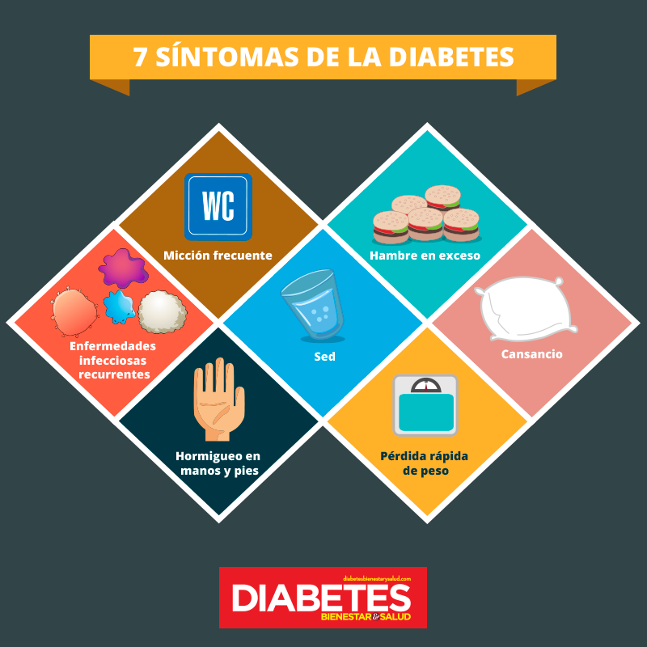

**Epidemiología de Diabetes en México**

La prevalencia de diabetes en México ha ido en aumento durante las últimas décadas; reflejando una tasa de incidencia del mal manejo en la prevención de la diabetes, probablemente debido a los malos hábitos alimenticios y estilo de vida de nuestra población.

***Nuestro país ocupa el 6to lugar a nivel mundial en número de personas con diabetes, el 1er lugar en mortalidad en América Latina y el 3er lugar en el mundo.***

En México, las estadísticas indican que la mortalidad por cada 100,000 mil habitantes representa más del doble que en Brasil, más del triple que en Chile y 14 veces más que Reino Unido.

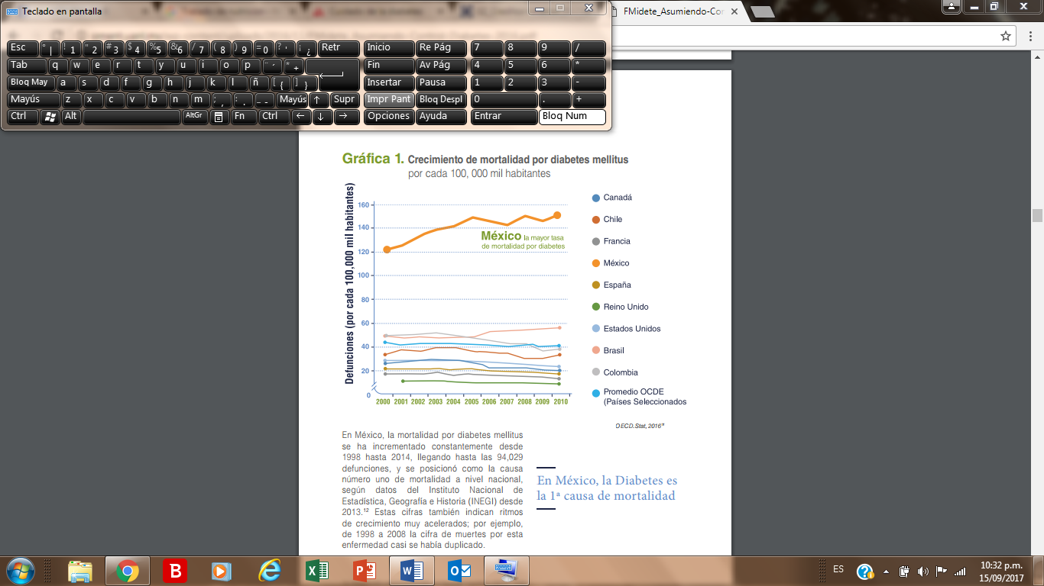

En México, la mortalidad por diabetes mellitus se ha incrementado constantemente desde 1998 hasta 2014, llegando hasta las 94,029 defunciones, y se posicionó como la causa número uno de mortalidad a nivel nacional, según datos del Instituto Nacional de Estadística, Geografía e Historia (INEGI)

Estas cifras también indican ritmos de crecimiento muy acelerados; por ejemplo, de 1998 a 2008 la cifra de muertes por esta enfermedad casi se había duplicado.

**Principales causas de muerte en México:**

|  |  |
| --- | --- |
| Causa de muerte | Número de defunciones (%) |
| Diabetes Mellitus | **80,788 (24.7 %)** |
| Enfermedades cardiovasculares | 71,072 (21.73 %) |
| Enfermedades cerebrovasculares | 31, 236 (9.55 %) |
| Cirrosis y enfermedades hepáticas | 28,392 (8.68 %) |
| Homicidios / Violencia | 27,213 (8.32 %) |

Si la tasa de crecimiento de la mortalidad por diabetes se mantuviera a un ritmo más o menos constante, después de veinte años las muertes se habrían casi triplicado, pasando de poco más de 40,000 mil muertes en 1998 a más 110,000 mil muertes en 2018 y de mantenerse constante en el año 2020 habrá aproximadamente 126,000 mil muertes por diabetes mellitus

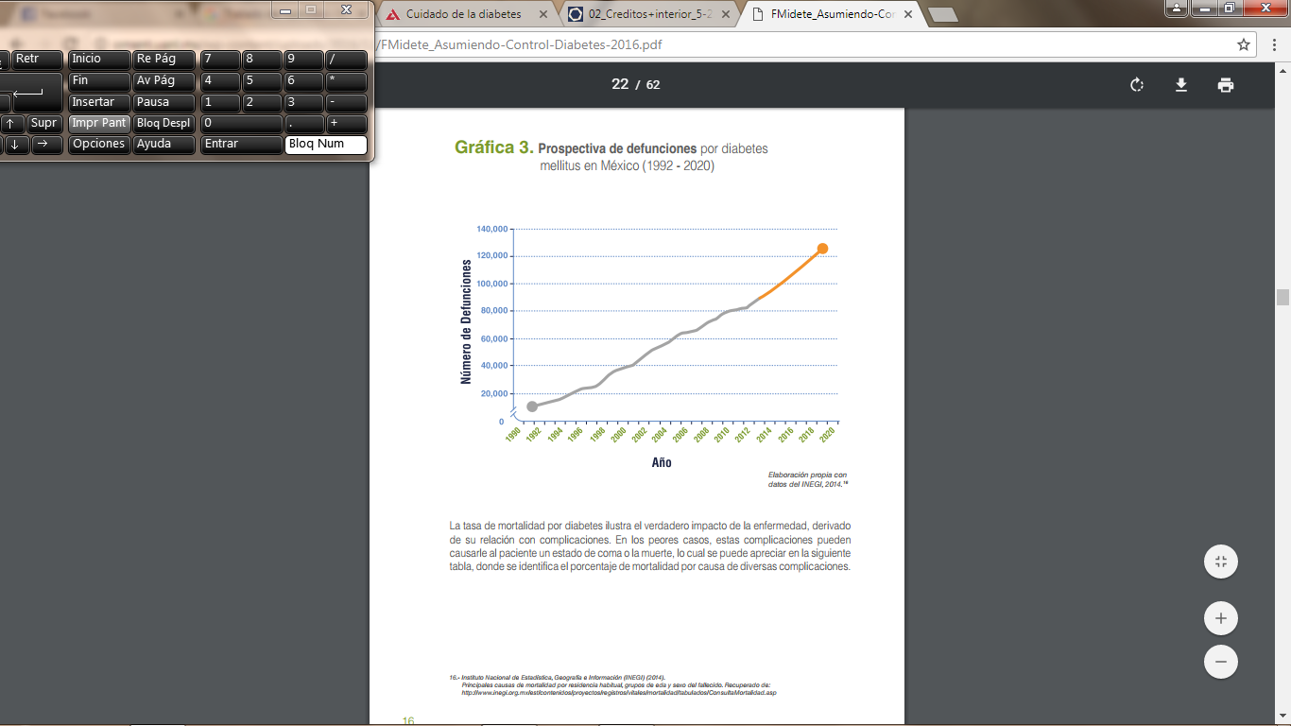

La tasa de mortalidad por diabetes ilustra el verdadero impacto de la enfermedad, derivado de su relación con complicaciones, que pueden llegar a causar estado de coma o la muerte (en el peor de los casos).

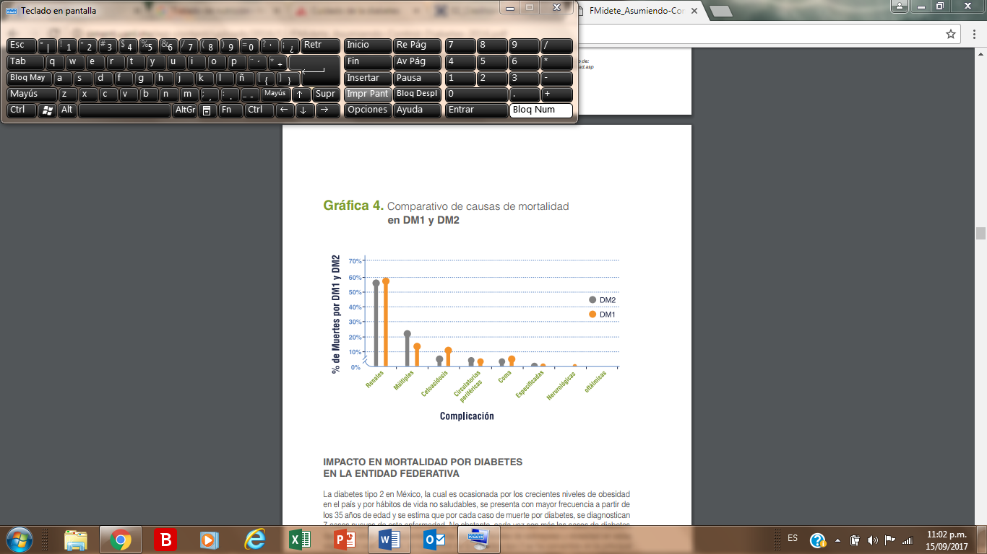

**Impacto en mortalidad por diabetes en la entidad federativa**

Se da por la diabetes mellitus tipo 2 en México, que se presenta con mayor frecuencia a partir de los 35 años de edad y se estima que por cada caso de muerte por diabetes, se diagnostican 7 casos nuevos de esta enfermedad. No obstante, cada vez son más los casos de diabetes mellitus tipo 2 en niños y adolescentes, por los mayores niveles de sobrepeso y obesidad en estas etapas.

En este sentido, el mal control de la diabetes tipo 2 se ha convertido en la principal causa de demanda de consulta externa en instituciones públicas y privadas, además de uno de los principales motivos de hospitalización.

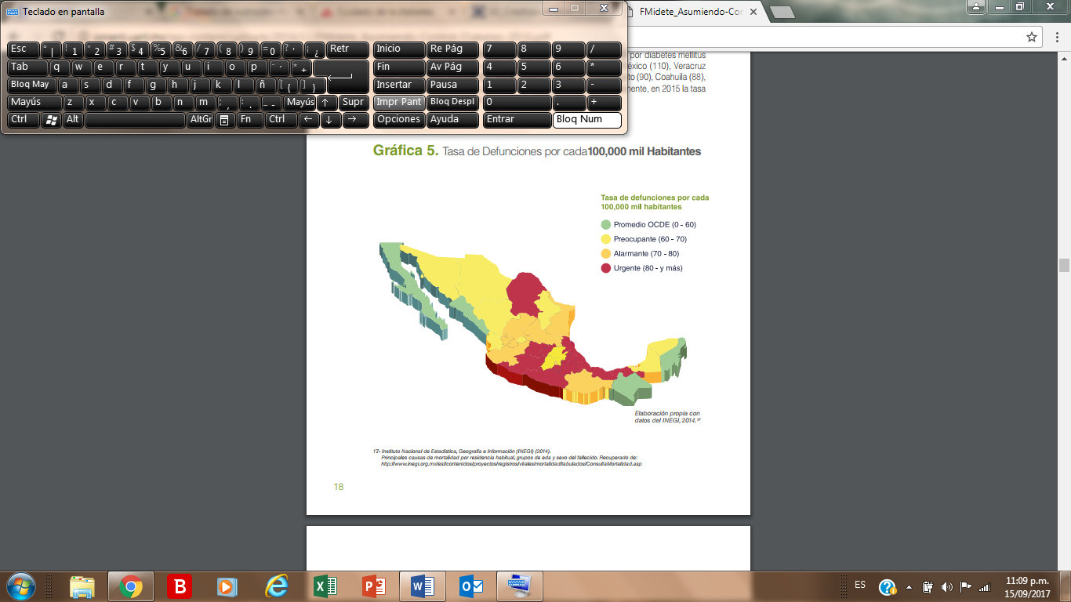*Tasa de Defunciones por cada100,000 mil Habitantes*

*La mayor parte de los estados que reportan altas tasas de mortalidad por diabetes mellitus están ubicadas en la región centro; entidades como la Ciudad de México (110), Veracruz (103), Tlaxcala (93), Puebla (92), Tabasco (92). Comparativamente, en 2015 la tasa de homicidios dolosos fue de 16 por cada 100,000 mil habitantes.*

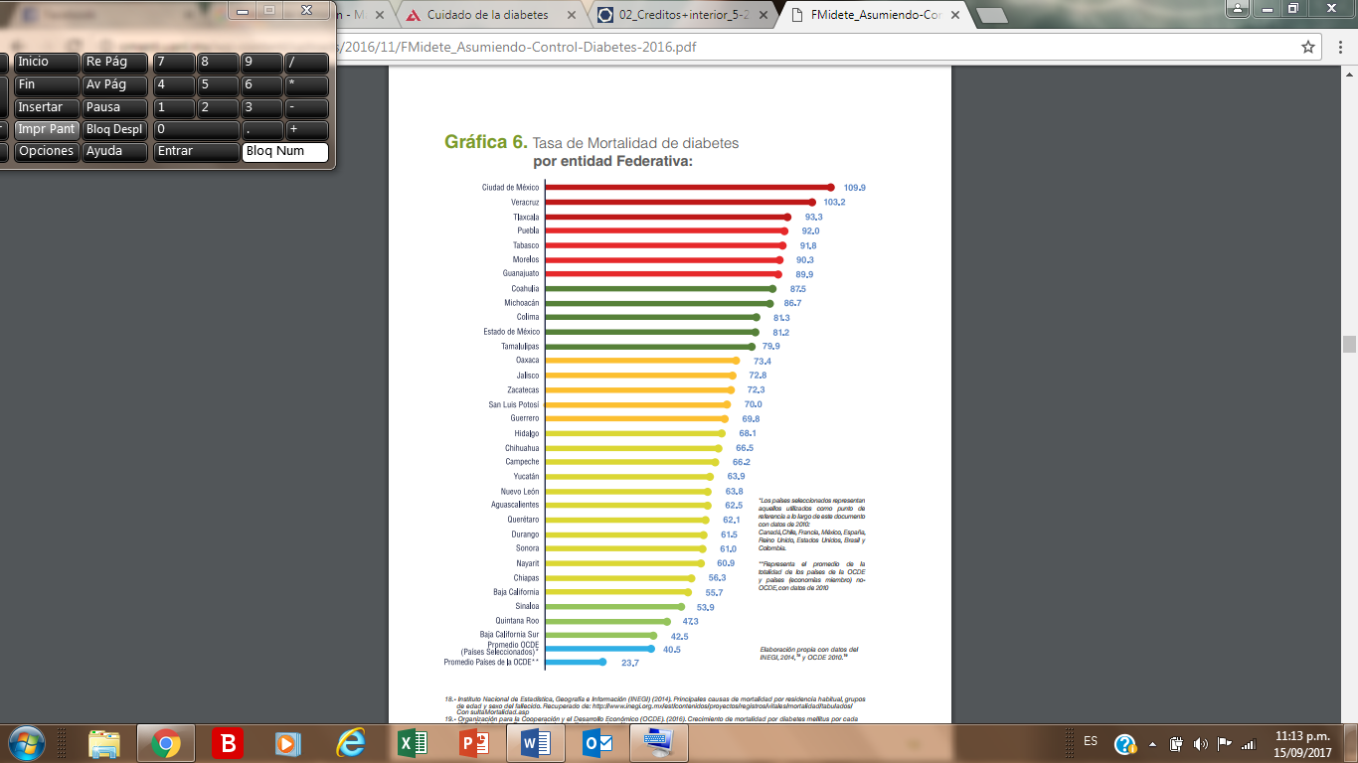

**Tasa de Mortalidad de diabetes por entidad Federativa**

De acuerdo con la Encuesta Nacional de Salud y Nutrición (ENSANUT) de 2012, existen 6.4 millones de adultos mexicanos con diabetes, es decir:

* 9.2 % de los adultos en el país han recibido ya un diagnóstico de esta enfermedad, pero el total de personas adultas con diabetes podría ser incluso el doble, de acuerdo a la evidencia, relacionando el bajo porcentaje de personas que no conocen su condición.

De la población diagnosticada con diabetes:

* 80 % recibe tratamiento, pero sólo 25 % mantiene un adecuado control médico
* 24.7 % está en riesgo alto
* 49.8 % está en riesgo muy alto de padecer las complicaciones.

Del total de la población mayor a 20 años:

* 4.3 % vive con diabetes e hipertensión, lo que afecta aún más la condición de vida de las personas y sus familias.

Los altos índices de detecciones por este padecimiento resaltan que México carece de acciones suficientes para contrarrestar la epidemia de diabetes en la juventud, principalmente debido a la mala alimentación de nuestra población.

La Estrategia Nacional para la Prevención y el Control del Sobrepeso, la Obesidad y la Diabetes pretende abordar esta problemática. A pesar de esto, las tasas de mortalidad a nivel nacional y estatal describen un panorama sombrío para los pacientes que ya viven con diabetes.

**Bibliografía:**

* ADA. (2013). Síntomas de la Diabetes. 20 de Marzo de 2015, de Diabetes care Sitio web: <http://www.diabetes.org/es/informacion-basica-de-la-diabetes/sintomas-de-la-diabetes/?referrer=https://www.google.com.mx/>
* ADA. (01/01/2013). Diagnóstico y clasificación de la diabetes mellitus. Diabetes care, Vol.36, págs.867-874
* Fundación MÍDETE (2016). *Asumiendo el control de la diabetes, México 2016.*
* Hernández Rodríguez Manuel; Sastre Gallego Ana (1999). Tratado de nutrición. Madrid: Díaz Santos
* Rosario Iglesias González, Lourdes Barutell Rubio, Sara Artola Menéndez, Rosario Serrano Martín. (2014, 05). Resumen de las recomendaciones de la American Diabetes Association (ADA) 2014 para la práctica clínica en el manejo de la diabetes mellitus. Diabetes Práctica, págs. 3-5